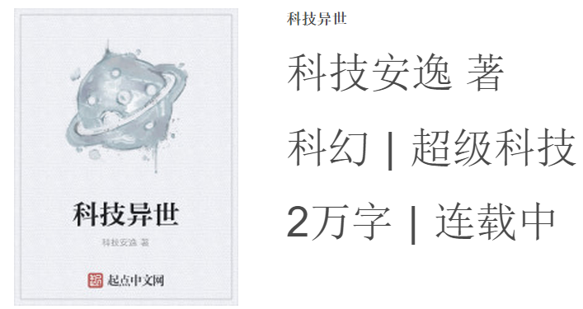意趣杂坛

 风筝也会杀人

在中国，每年春暖花开的三四月份，都是放风筝的好时节，这时父母们会带上孩子，去公园草地上放风筝。不过，要是在巴基斯坦，你可能因为做了这件身心皆愉悦的事情，而遭到逮捕。

斗风筝曾经是一些亚洲国家，如印度、孟加拉、阿富汗和巴基斯坦一项非常流行的传统运动。参与者用涂有玻璃粉末的风筝线，凭着高超的操作技巧，在高空中隔断其他风筝线，从而击落对手风筝。获胜者会获得无限的荣誉和赞美，能得到邻里的尊重和羡慕。

然而，这项看似和平的比赛活动，却暗藏杀机。混合着玻璃渣的线不仅是切断对手风筝线的利器，在高速运动中，这些细线也会像一把把锋利的小刀，切到观众和骑摩托者的脖子，造成致命伤害。有的时候，风筝线被建筑物和树木隔断了，这些悬挂着的线，又成了骑摩托者的死亡陷阱。在2007年巴基斯坦的风筝节中，就是这些不起眼的风筝线造成了11人死亡，数百人受伤。

就算在中国，一些没有黏上玻璃渣的细线风筝也容易造成伤害，据估算，一个体重为50千克的人，骑自行车以5米/秒的速度撞上风筝线，相当于50千克重的东西压在一个指甲盖上，伤害也是非常大的。这样看来，这个漂亮的“空中精灵”，其实也会变成一个杀人不眨眼的冷面杀手。

[图片]五岁神童的心灵感应

美国洛杉矶5岁的拉姆西斯·桑吉诺不是一个普通的孩子。最近，他的妈妈上传了一个视频，在视频里，这个小男孩表现出了惊人的读心术，他能正确地全部背出38个他看不到的随机数字。随后，一位曾经任职于哈佛大学医学院的著名神经科学家在对拉姆西斯的测试中，也证实了他确实有这种心灵感应能力。

拉姆西斯是个高度自闭症患者，这样的孩子智商一般也就在65-70之间，但却有一些惊人的才能。拉姆西斯也确实展示出了一些特殊的才能，在他12个月大的时候，就开始了阅读，甚至可以说出一些西班牙语、希腊语和日语单词，当他18个月大的时候，就知道了英语和西班牙语的乘法表，也学会了化学元素周期表和原子序数。

这些天才表现听起来和其他天才儿童没什么不同，不过他的妈妈一再发誓他的儿子还有很多不同之处，因为她也不知道拉姆西斯是怎么样学到些她都没教过的东西的。比如，这位妈妈确实教过拉姆西斯一些外国语，但并没有教过他印地文，阿拉伯文或希伯来文。他又是怎么学到的呢？

对于拉姆西斯的神奇能力，一些研究者认为这或许与他的自闭症有关，但现在还没有弄明白发生机制。现在，拉姆西斯神奇的大脑功能已经吸引了数以千计的研究者。[图片]幽灵振动综合症，你得了吗？

你有没有类似的经历？有的时候你感觉你的手机振动了，但从口袋里掏出来一看，却发现根本就没有短信或者电话。这就是“幽灵振动综合症”。

从心理学上说，这种幻觉很容易产生。人们长时间使用一个东西，这东西也就无形之中成为身体的一个部分，例如长期戴眼镜的人，摘下眼镜后，还是会时不时地扶下鼻子上已经不存在的镜框。同样地，长时间使用手机的习惯，让我们的身体已经习惯了手机振动，再加上“假设引导寻觅”心理，即你有一种假设愿望，期待别人给你打电话或者发短信。这样，衣服要是被风吹动了，或者是肌肉痉挛了，这种振动感也会被误以为手机震动。

幽灵震动综合症最早是在寻呼机时代出现的。现在随着人们越来越依赖手机，这种振动幻觉也越来越普遍。一项新的调查研究显示，高达90%的人都有过类似体验。不过，你也不用太担心，如果没有影响正常生活，这也不是什么病，但要是常常为此感到焦虑不安，那就不妨远离手机几天试试。[图片]极限马拉松：30年只有14人完赛

如今马拉松几乎成了一场大众运动，每年全世界有几十万人都会来一场。不过，还有一个特殊的马拉松比赛，从1986年举办第一届以来，至今只有将近1100人参加。

这场马拉松叫做“巴克利100英里”（约160千米），每年在美国田纳西州举办一次。有趣的是，大赛没有官网和具体比赛日期，参赛选手必须想方设法找到组织者的邮箱，提前写一封热情洋溢的申请信，来打动组织方。然后，组织者会在众多申请者中，挑选35名幸运儿。

虽说申请条件很苛刻，但更苛刻的还是参赛内容。这场马拉松的实际比赛距离，足足有130英里甚至更长，海拔跨度超过18504米，这相当于攀登了两次珠穆朗玛峰。而且，全程路线都是在一片荒草丛生中，很少有路标，比赛的沿途也没有医疗站，所有人只能在两个固定地点加水，衣物和食物都得自己带。除了在丛林里绕来绕去容易迷路不说，比赛还有严格的时间限制，超时的人将会被无情淘汰。

正因为条件如此苛刻，还从来没有女人能够完成这场马拉松。30年里，全世界也只有14个人最终完成了全部比赛。[图片]高离婚率，生出新商机

如今社会，前几天结婚、过几天又离婚的事情太普遍了。这不，一家美国公司动了歪脑筋：咱们来赌一场，如果你结婚了，我给你1万美金。但是，你要是离婚了，连本带利还给我，可好？

在美国，每年有近40％到50％的已婚夫妇分道扬镳，面对着这么高的离婚率，一家公司就想出了这样一个绝招。如果你要结婚，可以向该公司提出申请，这个公司在对你的个人资料和社会关系进行核实后，会为你提供高达1万美元的贷款，这些钱足够筹备一场梦想中的婚礼。更诱人的是，只要你俩能白头偕老，这些钱可以不用还。但一旦离婚了，那就悲剧了，连本带利都得偿还。这样，夫妻结婚的时间越久，利率越高，一旦离婚了，会在体验离婚之痛时，收到一份长长的“感情罚单”。

所以，对于那些本身就对感情不坚定的人来说，他们可不敢冒这个险。如果有人领取了，说明双方已经视彼此为唯一的真爱，这样的感情也应该更稳定和持久。不过，这也只是结婚时感情坚定，以后感情生变也保不准。所以，这种看似白送钱的行为，也是有利可图的。